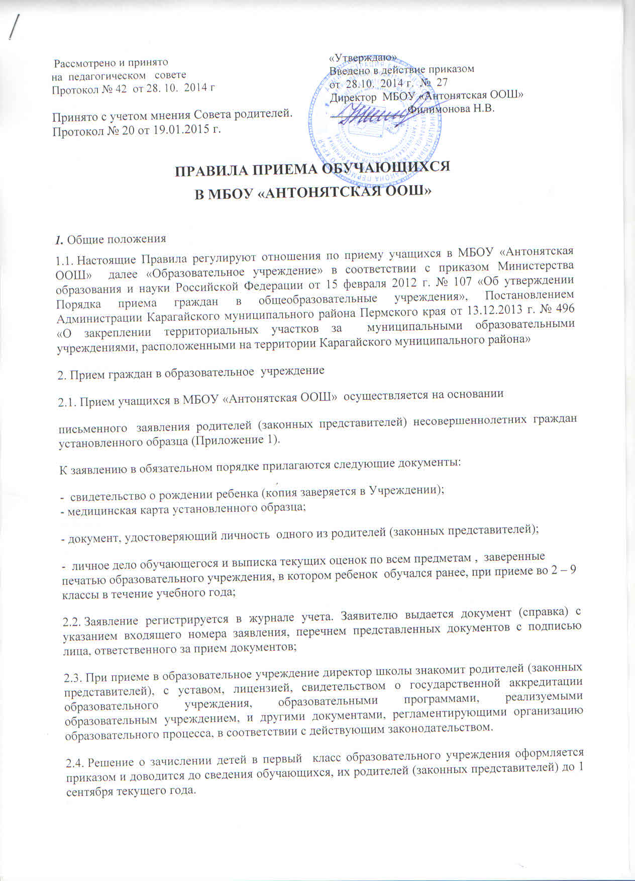

Рассмотрено и принято
на педагогическом совете
Протокол № 42 от 28. 10. 2014 г

Принято с учетом мнения Совета родителей. Протокол № 20 от 19.01.2015 г.
«Утверждаю»
Введено в действие приказом
от 28.10. 2014 г. № 27
Директор МБОУ «Антонятская ООШ»
_____________ Филимонова Н.В.

ПРАВИЛА ПРИЕМА ОБУЧАЮЩИХСЯ
В МБОУ «АНТОНЯТСКАЯ ООШ»

1. Общие положения
1.1. Настоящие Правила регулируют отношения по приему учащихся в МБОУ «Антонятская ООШ» далее «Образовательное учреждение» в соответствии с приказом Министерства образования и науки Российской Федерации от 15 февраля 2012 г. № 107 «Об утверждении Порядка приема граждан в общеобразовательные учреждения», Постановлением Администрации Карагайского муниципального района Пермского края от 13.12.2013 г. № 496 «О закреплении территориальных участков за муниципальными образовательными учреждениями, расположенными на территории Карагайского муниципального района»
2. Прием граждан в образовательное учреждение
2.1. Прием учащихся в МБОУ «Антонятская ООШ» осуществляется на основании
письменного заявления родителей (законных представителей) несовершеннолетних граждан установленного образца (Приложение 1).
К заявлению в обязательном порядке прилагаются следующие документы:
- свидетельство о рождении ребенка (копия заверяется в Учреждении);
- медицинская карта установленного образца;
- документ, удостоверяющий личность одного из родителей (законных представителей);
- личное дело обучающегося и выписка текущих оценок по всем предметам , заверенные печатью образовательного учреждения, в котором ребенок обучался ранее, при приеме во 2 – 9 классы в течение учебного года;
2.2. Заявление регистрируется в журнале учета. Заявителю выдается документ (справка) с указанием входящего номера заявления, перечнем представленных документов с подписью лица, ответственного за прием документов;
2.3. При приеме в образовательное учреждение директор школы знакомит родителей (законных представителей), с уставом, лицензией, свидетельством о государственной аккредитации образовательного учреждения, образовательными программами, реализуемыми образовательным учреждением, и другими документами, регламентирующими организацию образовательного процесса, в соответствии с действующим законодательством.
2.4. Решение о зачислении детей в первый класс образовательного учреждения оформляется приказом и доводится до сведения обучающихся, их родителей (законных представителей) до 1 сентября текущего года.
Решение о зачислении ученика в последующие классы образовательного учреждения, а также поступающего в 1-й класс в течение учебного года, оформляется приказом не позднее дня, следующего за днем подачи всех необходимых документов.
2.5. Количество обучающихся в образовательном учреждении определяется условиями, созданными для осуществления образовательного процесса, с учетом санитарных и гигиенических норм и других контрольных нормативов, указанных в лицензии.
2.6. Дети с ограниченными возможностями здоровья, дети-инвалиды принимаются в детский сад на основании заключения психолого-медико-педагогической комиссии. При приеме детей с ограниченными возможностями здоровья, детей-инвалидов в детский сад, Учреждение обязано обеспечить необходимые условия для организации коррекционной работы.
2.7. В приеме в образовательное учреждение может быть отказано в случае отсутствия свободных мест.
2.8. Прием учащихся в образовательное учреждение на всех ступенях общего образования осуществляется бесплатно.
2.9. Прием учащихся в образовательное учреждение на конкурсной основе не допускается.
3. Прием учащихся в первый класс образовательного учреждения
3.1. Прием учащихся в первый класс образовательного учреждения осуществляется ежегодно с 1 февраля по мере поступления заявлений родителей (законных представителей).
3.2. Обучение учащихся в образовательном учреждении начинается с достижения ими возраста 6 лет 6 месяцев на 1 сентября при отсутствии противопоказаний по состоянию здоровья, но не позже достижения ими возраста 8 лет.
3.3. По заявлению родителей (законных представителей) учредитель образовательного учреждения может разрешить прием учащихся в образовательное учреждение для обучения в более раннем или более позднем возрасте.
3.4. При приеме учащихся в первый класс учитываются граждане, проживающие на территории, закрепленной за данным образовательным учреждением, в соответствии с Постановлением Администрации Карагайского муниципального района Пермского края от 13.12.2013 г. № 496 «О закреплении территориальных участков за муниципальными образовательными учреждениями, расположенными на территории Карагайского муниципального района» осуществляется закрепление территориальных участков для обеспечения приема несовершеннолетних граждан, проживающих на данной территории и имеющих право на получение образования соответствующего уровня.
3.5. При приеме учащихся в первый класс образовательного учреждения не допускается проведение испытаний (экзаменов, тестов, конкурсов), направленных на выявление уровня знаний ребенка по различным учебным дисциплинам и предметам.
3.6. Учитель или педагог-психолог могут провести консультирование по желанию родителей (законных представителей) и дать им рекомендации по подготовке ребенка к школе.

Регистрационный
номер ________ Директору МБОУ «Антонятская ООШ»
Филимоновой Надежде Викторовне
Ф.И.О. ____________________________________________
родителя (законного представителя) ненужное зачеркнуть
проживающего по адресу: _____________________________________________________
_____________________________________________________
Телефон (домашний)_______________________
Паспорт серия ___________ № _____________
Выдан (кем и когда)
________________________________________________________
________________________________________________________

ЗАЯВЛЕНИЕ
Прошу принять моего ребенка (сына, дочь) ________________________________________________________________________________________________
(фамилия, имя, отчество)
в ______ класс Вашей школы. Дата рождения ребенка ___________________________ Гражданство____________________________________________
Место проживания ребенка (фактическое): | Место регистрации ребенка (если не совпадает с адресом проживания)
Нас.пункт_______________________________  Улица __________________________________  Дом _____ кв. ____________ | Город ______________________________  Улица __________________________________  Дом _____ кв. ____________
С Уставом школы, лицензией, свидетельством об аккредитации, режимом работы школы и образовательной программой ознакомлены.
Администрация несет ответственность за конфиденциальность персональных данных ребенка, родителей.

_________________ «______» _____________20____года
(подпись)

Сведения о родителях:
Мать: Ф.И.О. ____________________________________________________________________________
Место работы: ____________________________________________________________________________
Должность: ____________________________________
Телефон (мобильный): __________________________
Отец: Ф.И.О. ___________________________________________________________________________
Место работы: ___________________________________________________________________________
Должность: ____________________________________
Телефон (мобильный): __________________________
Для многодетной семьи указать № удостоверения ________________________

Отметка о сдаче документов:
- Копия свидетельства о рождении (заверяется в ОУ).___
- Справка о регистрации ребенка.*____
- Личное дело**____
- Копия медполиса __
- Копия ИНН ___
- Копия СНИЛС____
- Медицинская карта ___

М.П.

Документы получил _____________________ «______» _____________ 20____года

* представляется при подаче заявления в 1 класс ** предоставляется при подаче заявления во 2-9 классы

